703037《武艺京都系列》说明书

【名称】武艺京都系列
【交易代码】703037
【类别】名家限量版画
【创 作 者】武艺
【挂牌数量】挂牌总数50000幅（电子签名），分三次挂牌。首期挂牌10000幅；第二期挂牌20000幅，于2018年11月25日前挂牌；第三期挂牌20000幅，于2019年2月25日前挂牌。
【画芯尺寸】39.03*28.30cm
【交易方式】按幅交易，按幅交割
【材 质】纸：虹彩世纪无酸艺术纸（210g)；墨:爱普生原装进口环保墨
【首期挂牌价格】80元/幅
【生产时间】2018年制作
【提货方式】按照“时间优先原则”（即先申请先获得）出库给提货申请人
【最小提货量】1幅
【创作地点】北京
【原作图片】

武艺京都系列原作图片
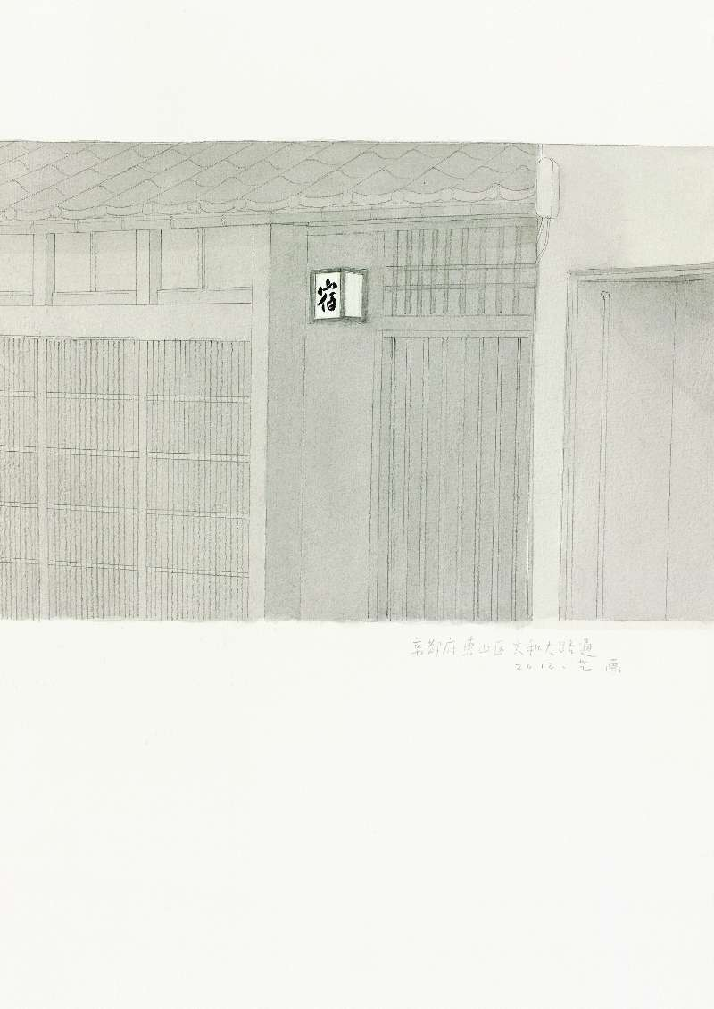
京都府东山区大和大路通 1
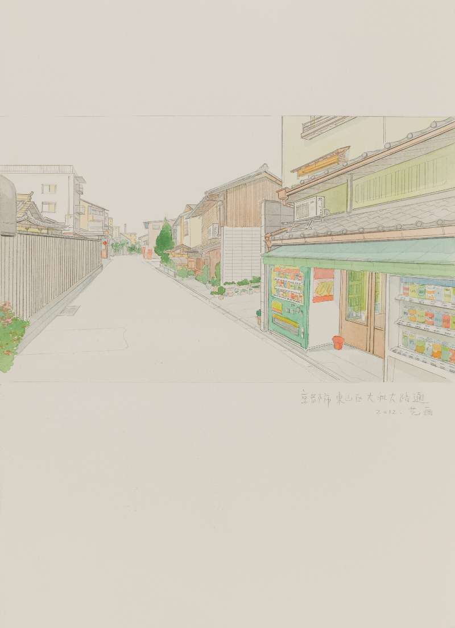
京都府东山区大和大路通2
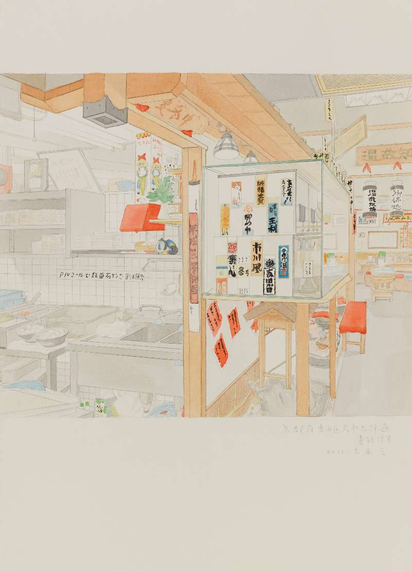
京都府东山区大和大路通（壹钱洋食）
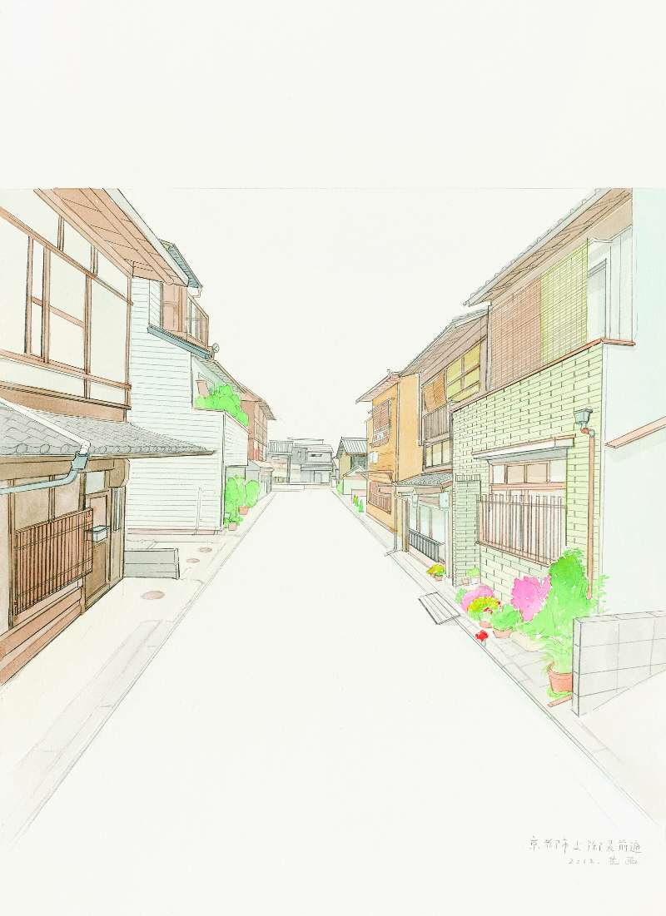
京都室上御灵前通

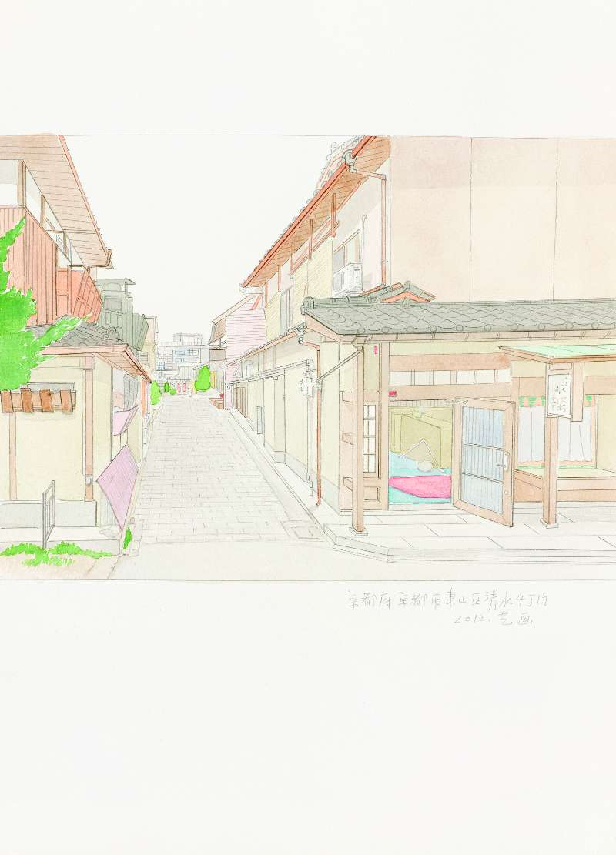
京都府京都市东山区清水四丁目

板式清单
原作名称 | 复制数量（幅）
京都府东山区大和大路通 1 | 10000
京都府东山区大和大路通2 | 10000
京都府东山区大和大路通（壹钱洋食） | 10000
京都室上御灵前通 | 10000
京都府京都市东山区清水四丁目 | 10000

分批次挂牌明细
入库批次 | 作品名称 | 作品  形式 | 挂牌时间 | 单位 | 分批入库量
第一批 | 京都府东山区大和大路通2 | 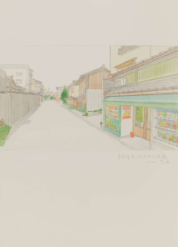 | 2018年5月23日 | 幅 | 10000
第二批 | 京都室上御灵前通 | 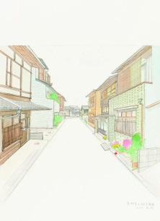 | 2018年11月25日前 | 幅 | 10000
第二批 | 京都府京都市东山区清水四丁目 | 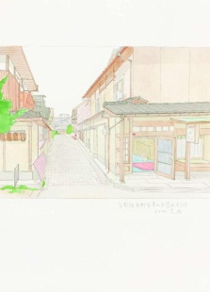 | 2018年11月25日前 | 幅 | 10000
第三批 | 京都府东山区大和大路通（壹钱洋食） | 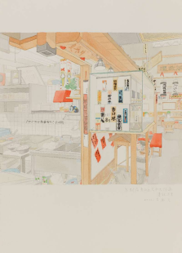 | 2019年2月25日前 | 幅 | 10000
第三批 | 京都府东山区大和大路通 1 | 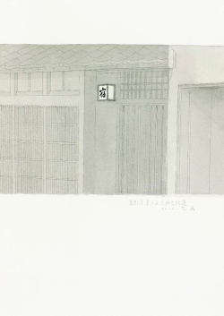 | 2019年2月25日前 | 幅 | 10000

文化艺术品描述
由著名艺术家武艺授权的限量数字版画，挑选武艺5幅代表作品《京都府东山区大和大路通 1》《京都府东山区大和大路通2》《京都府东山区大和大路通（壹钱洋食）》《京都室上御灵前通》《京都府京都市东山区清水四丁目》授权制作，每幅原作对应制作10000幅电子签名数字版画，共制作电子签名限量授权数字版画50000幅。藏品分三次挂牌，首期挂牌《京都府东山区大和大路通2》10000幅；第二期挂牌《京都室上御灵前通》10000幅及《京都府京都市东山区清水四丁目》10000幅，于2018年12月25日前挂牌；第三期挂牌《京都府东山区大和大路通（壹钱洋食）》10000幅及《京都府东山区大和大路通 1》10000幅，于2019年2月25日前挂牌。此批文化艺术品由武艺本人授权（附武艺本人亲笔签名的授权证书），每一幅电子签名数字版画的背面皆附有该作品的擦金全息专版镂空信息安全线防伪标签， 该艺术品防伪系统可查询、可追溯，便于鉴别作品的真假，确保其不会被复制和模仿。

艺术家武艺简介



武艺，1966年生于吉林省长春市，1985年考入中央美术学院国画系。1989年毕业，获学士学位。师从卢沉，同年任教于鲁迅美术学院。1991年考取中央美术学院卢沉教授研究生。 1992年——1993年完成研究生毕业创作《辽东组画》及毕业论文《用笔墨塑造情感》。1993年毕业，获硕士学位。在北京举办第一次个人作品展。现任中央美院壁画系讲师。 1994年春在京郊大兴画室创作《夏日组画》，参加在中国美术馆举办《张力的实验：表现性水墨展》。1995年赴河南淮阳、渑池等地考察写生．并创作《淮阳组画》、参加在中央美术学院画廊举办的《青年画家邀请展》。创作《黄村组画 》、1996年参加在杭州中国美术学院举办的《水墨联展》、参加《中央美术学院中国画精品展》并接受央视《书坛画苑》采访、参加在中国美术馆举办的《当代中国水墨现状展》 、参加在北京国际艺苑举办的《水墨延伸·人物画邀请展》、参加《中国当代名家珠海作品邀请展》、应邀为英国伦敦国家电视台大型专题片《中国》绘制专辑封面。

西方艺术家很少能够使用水墨画—— 一种需要和谐思想与动作的中国传统技能。同样，很少有中国人在画布上能够很好使用油画或蛋彩画这一传统的西方技术。武艺两者都可以游刃自如。他的绘画可以激发捷克艺术家的灵感，它们真实且亲切。武艺体现了中国古代大师的风范，优雅地改变了水墨画的历史。

附件一：艺术品防伪系统介绍
为辨识每件版画艺术品的真伪性，保证其真实性、唯一性、不可替代性，南方文交所艺术品交易中心率先采用艺术品防伪系统，真正做到艺术品可查询，可追溯，为广大艺术消费者提供一份安全的保障。
艺术品防伪系统，采用擦金全息专版镂空信息安全线防伪标签，其科技含量高、仿造难度大，是安全、美观、独特、易于识别等多方面集一身的高级防伪手段之一。
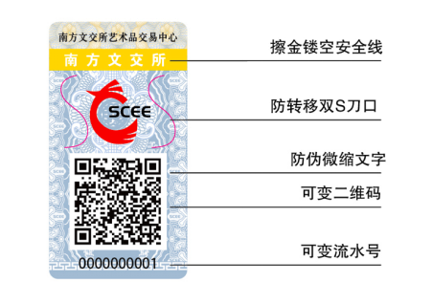
防伪标签图示

标签防伪特点
一、 擦金镂空安全线：采用独有的擦金镂空技术，特有定制工艺，普通制造技术无法仿造，从物理技术增加防伪安全性。
二、 防转移双S刀口：每一枚标签表面加有防转移刀口，具有一揭即损的特性，让艺术品具有唯一性标识，一旦撕毁、转移后标签无效，杜绝仿造复制。
三、 防伪微缩文字：特有微缩文字，普通肉眼无法辨认，通过放大镜等形式方可辨别查看。微缩文字制作工艺精细，仿造打印技术无法呈现微缩字样。
四、 可变二维码：每一枚防伪标识中二维码单独配有此件艺术品相关信息，具有扫码识别、互联网查询、数据跟踪等功能，用户通过手机可追溯艺术品相关信息及来源。
五、 可变流水号：每一枚防伪标签专属唯一编号，根据编号查询确认每张艺术品的真伪信息，编号在艺术品创作源头进行系统特设，设定后编码无法替换更改。
六、 悬浮颗粒隐藏技术：防伪标签材质中含有悬浮颗粒隐藏，普通肉眼无法识别，一旦发生争议，特有的检测仪器清晰识别出是否为正品防伪标签。即便发生浸水、火烧等特殊情况，仍然不影响悬浮颗粒识别的准确性，从根本上保证艺术品终生保真识别。

标签功能特点
一、 技术难度：采用专用防伪纸张，配合防伪安全线使用，从物理防伪手段上提高防伪标识的真伪辨别度，增加仿造难度。
二、 易于识别：普通消费者通过肉眼或借助简单工具，如手机，检测器等，直接识别标签和作品的真伪。
三、 独家专版：每个标识配有南方文交所艺术品交易中心字样露出，安全线采用南方文交所官方名称，杜绝其他名称及品牌乱入现象。
四、 视觉美观：采用全息材料，视觉冲击力强，从工艺到设计凸显美感；标签至于作品背面，不影响艺术品外观艺术性和观赏性。

防伪标签管理系统功能
一、 标签查询：输入流水号或扫描二维码内包含的20位数字码，后台查询该标签绑定的相关艺术品信息。
二、 扫描二维码：使用智能手机扫描标签二维码，弹出结果页面，页面中包含艺术品相关信息及艺术品实时价格。
三、 艺术品管理：艺术品管理采用树状结构进行产品的登记，首先建立艺术品的类型，然后在类型中建立实际艺术品名称及其它参数。对艺术品精准分类、搜查、存储。
四、 批量激活：录入标签号段并选择艺术品，将标签与艺术品从源头绑定，激活后防伪标签终生生效。
五、 数据库存储：每件艺术品相关信息存储在南方文交所第三方后台数据库，保障艺术品信息的可追溯性和安全性。任何一方无法擅自篡改艺术品信息，提高系统安全性，从根本上保障艺术品的真实性。

附件二：名家限量版画工艺
目前市面上流通的价格较低的名作复制品，采用的是传统四色印刷工艺，印刷色域范围窄，传统印刷油墨耐久度差，容易褪色，印刷网点清晰、颗粒感强、画面质感略显粗糙无法保证重复输出的色彩一致性， 观赏体验差。
本次挂牌的名家限量版画采用爱普生“艺术微喷”工艺（Epson Ultra Giclee）。爱普生“艺术微喷”作为获得中国美术馆认可的收藏级的输出工艺，主要有以下优势：
- 采用爱普生收藏级无酸纯棉艺术纸和爱普生正品颜料墨水采用"艺术微喷TM"技术，输出的作品具有较高的色彩精准度、宽广的色域空间、防水耐光抗氧化等特点，能够充分满足收藏者对收藏品保存性的需求。
- 色彩、品质和持久的完美统一，完全达到艺术品收藏的要求。
- 介质多样化，不同介质具有各自的艺术表现形式。
- 在一般室内环境和使用纯棉无酸介质的情况下，保存性可以高达200年，彩色保存性可达108年。
- 色彩还原及细节表现全面超越珂罗版或传统银盐冲印效果。
- 数字化控制，重复输出色彩一致性良好。

